|  |  |
| --- | --- |
| logo truong cao dang cong nghe thu duc |  |
| TRƯỜNG CAO ĐẲNG CÔNG NGHỆ THỦ ĐỨC  **KHOA CÔNG NGHỆ THÔNG TIN** |

**BÁO CÁO THỰC HIỆN THÊM CỘT EMAIL**

|  |
| --- |
| **Tên Nhóm: Nhóm C** |
|  |

**Thành viên:**

1. Phan Văn Tùng
2. Ngô Hữu Thế
3. Trần Đăng Khoa
4. Bùi Thị Nhựt Anh
5. Nguyễn Chí Tân

# **MỤC LỤC**

**MỤC LỤC** 1

**MỤC LỤC HÌNH** 1

Bảng phân công công việc 2

**I. NỘP BÁO CÁO** 3

**Nộp báo cáo cho giảng viên:** 3

**II. SỬ DỤNG GIT ĐỂ LƯU TRỮ CODE** 3

**1.1** **Đăng kí tài khoản Github và cập nhật thông tin** 3

**1.2** **Tạo project** 3

**1.3** **Đưa source wordpress lên github** 3

**III. THÊM TRƯỜNG NHẬP EMAIL VÀ ĐƯA EMAIL ĐÃ NHẬP LÊN DATABASE** 6

# **MỤC LỤC HÌNH**

Hình 1 Cách tải file database 4

Hình 2 Cách lưu file database 4

Hình 3 Cách đưa file lên github 5

Hình 4 Hạ phiên bản wordpress xuống một bậc 6

Hình 5 Code tạo thêm 1 ô nhập để nhập email 6

Hình 6 Code xử lý đưa email lên phpmyadmin 7

Hình 7 Giao diện sau khi thêm trường nhập email 7

Hình 8 Lưu trữ email tại phpmyadmin 8

# Bảng phân công công việc

|  |  |  |  |
| --- | --- | --- | --- |
| **Họ Tên** | **Mã số SV** | **Công Việc** | **Kết Quả** |
| Ngô Hữu Thế | 17211TT4446 | Tìm hiểu vềwordpress | Hoàn thành |
| Trần Đăng Khoa | 17211TT1738 | Tìm hiểu, thực hiện việc đưa dữ liệu từ field email lên sql. | Hoàn thành |
| Bùi Thị Nhựt Anh | 17211TT1884 | Tìm hiểu thực hiện cách tạo 1 field email mới | Hoàn thành |
| Phan Văn Tùng | 17211TT1542 | Tìm hiểu về phpmyadmin, thêm cột email tại sql. | Hoàn thành |
| Nguyễn Chí Tân | 17211TT1494 | Tìm hiểu, kiểm tra email trên sql. | Hoàn thành |

# **I. NỘP BÁO CÁO**

## **Nộp báo cáo cho giảng viên:**

* Nộp bản báo cáo tuần trước đã làm cho giảng viên chấm.
* Mục đích: giảng viên có thể nhận xét báo cáo sau đó chỉ ra những sai lệch để kịp thời chỉnh sửa và nộp lại báo cáo hoàn thiện.

# **II. SỬ DỤNG GIT ĐỂ LƯU TRỮ CODE**

## **Đăng kí tài khoản Github và cập nhật thông tin**

Để đăng kí tài khoản github ta truy cập đường link sau <https://github.com/>

Sau khi có tài khoản, ta cập nhật thông tin tài khoản của mình lên Danh-Sach-Lop tại el với cú pháp:

|  |  |  |
| --- | --- | --- |
| URL | <http://github.com/your-account> |  |
| Account | your-account |

## **Tạo project**

|  |
| --- |
| Tạo project có tên: id-cms-t3 |
| Trong đó id là mã số thứ tự |

Ví dụ:

|  |
| --- |
| 15-cms-t3 |
| Bạn số 15, học môn CMS, vào sáng thứ 3 |

## **Đưa source wordpress lên github**

|  |  |
| --- | --- |
| Chú ý: export database ra và lưu lại với cú pháp | cms-v1-20190910 v1: version 20190910: Năm 2019, tháng 09, ngày 10 |

Ta thực hiện công việc này như sau:

Đầu tiên ta lên phpmyadmin để export database của ta về.

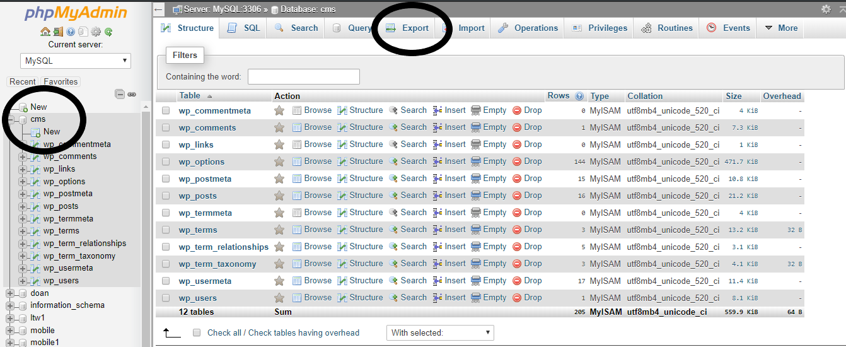

Hình 1 Cách tải file database

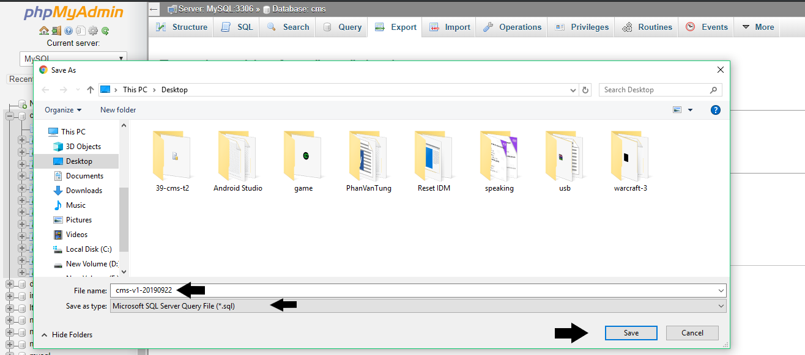

Hình 2 Cách lưu file database

Đưa source lên github:

1. Đầu tiên ta mở ứng dụng gitdesktop
2. Ta đăng nhập tài khoản và mật khẩu
3. Ta clone kho lưu trữ xuống hoặc tạo 1 kho lưu trữ mới.
4. Ta đưa source và database vào thư mục github rồi commit nó lên.

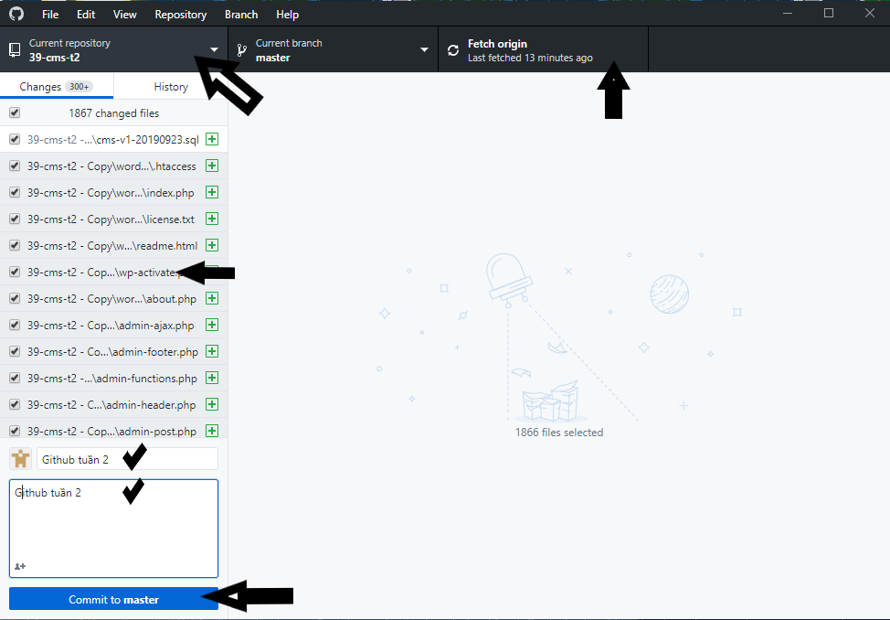

Hình 3 Cách đưa file lên github

# **III. THÊM TRƯỜNG NHẬP EMAIL VÀ ĐƯA EMAIL ĐÃ NHẬP LÊN DATABASE**

Đầu tiên ta phải hạ phiên bản Wordpress xuống một bậc bằng thao tác:

Ta chọn mục Plugins-> tìm kiếm Classic Editor-> install Now-> Activate.

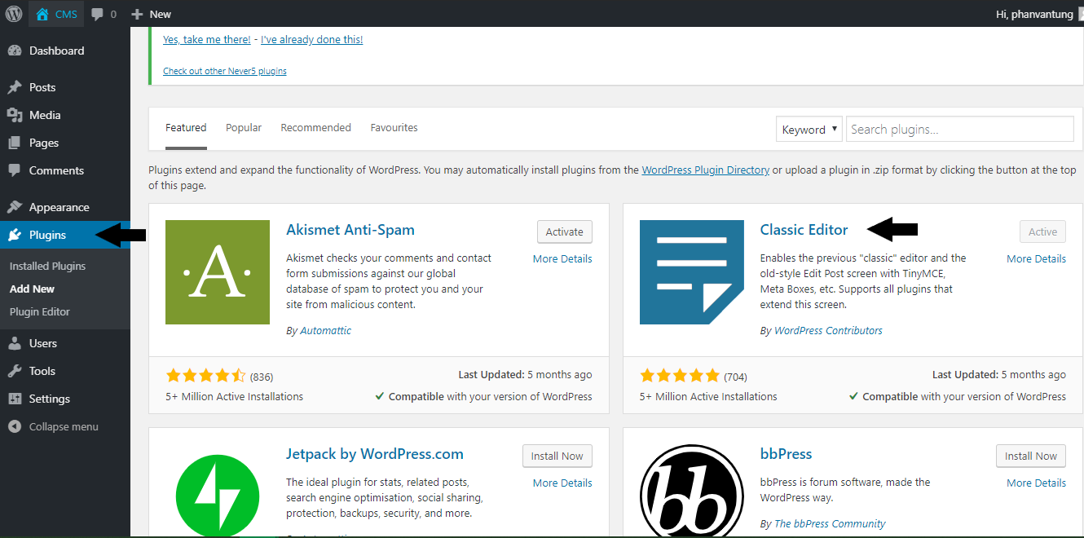

Hình 4 Hạ phiên bản wordpress xuống một bậc

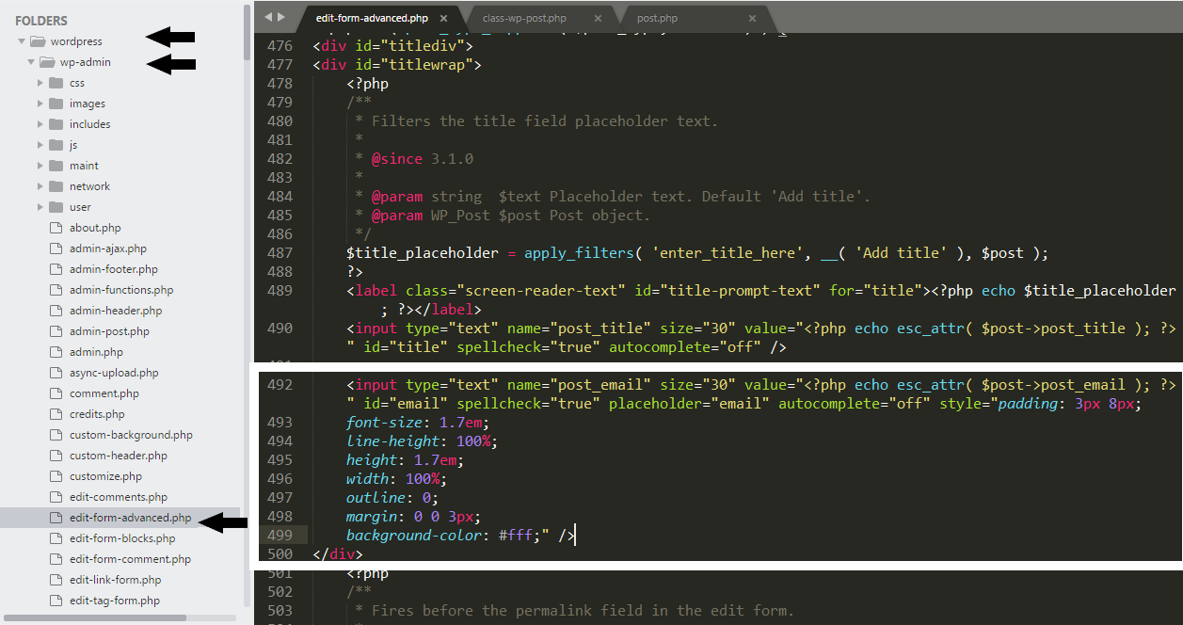Tạo khung nhập email: ta thêm tại wordpress/wp-admin/edit-form-advanced.php

Hình 5 Code tạo thêm 1 ô nhập để nhập email

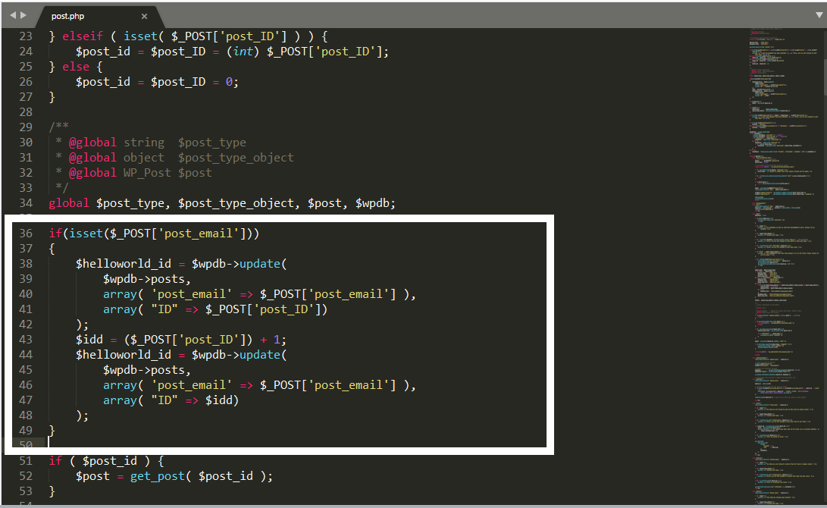code xử lý đem post_email lên phpmyadmin, ta làm tại đường truyền: wordpress/wp-admin/post.php

Hình 6 Code xử lý đưa email lên phpmyadmin

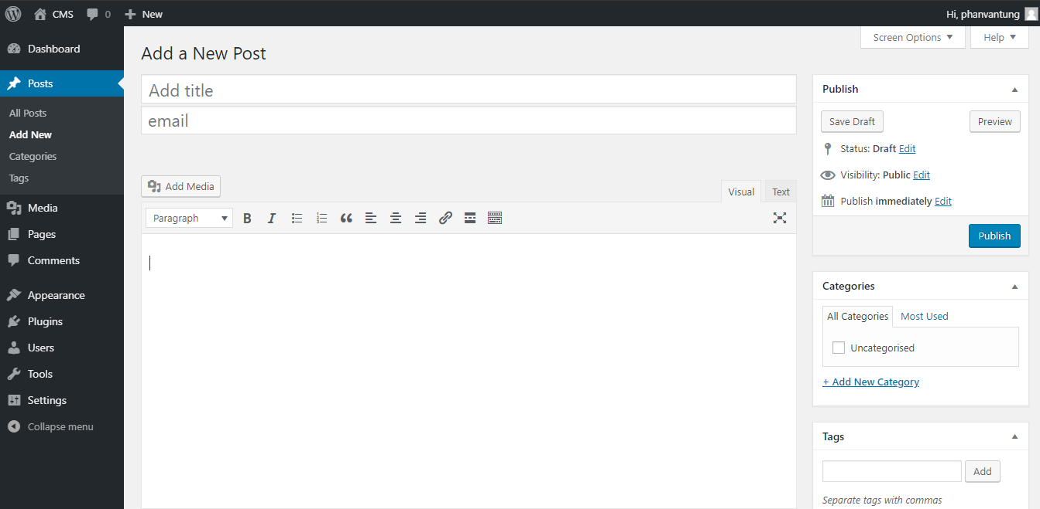Giao diện sau khi thêm trường nhập email:

Hình 7 Giao diện sau khi thêm trường nhập email

Email đã được lưu lên phpmyadmin

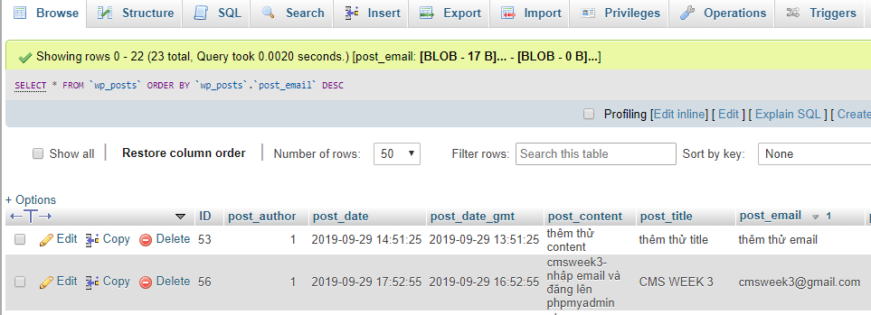

Hình 8 Lưu trữ email tại phpmyadmin